校园地国家助学贷款线上申请流程

**一、**学生在线提交贷款（以中国银行手机银行为例）

1、打开中国银行手机银行，点击首页“更多”；



2、下滑，找到并点击“贷款”；



3、下滑，找到并点击“国家助学贷款”；



4、点击“申请”，选择入学前户籍，就读高校地区选择“浙江省杭州市”，就读高校名称选择“浙江大学”；

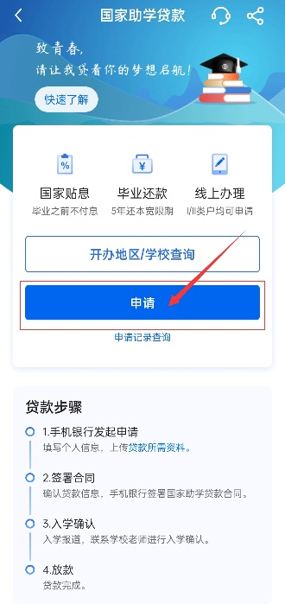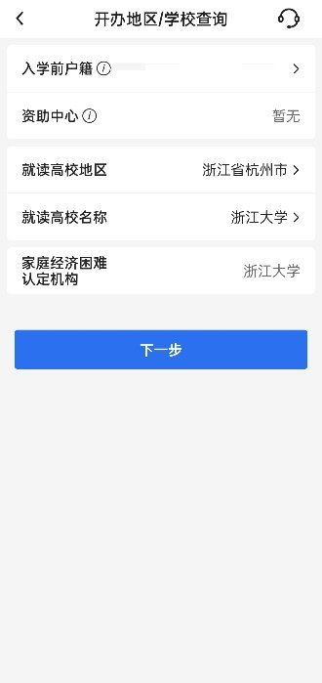

5、点击“下一步”，填入入学及贷款信息（每学年最高贷款额度为16000元），点击“下一步”（注意：学号是必填项！）；

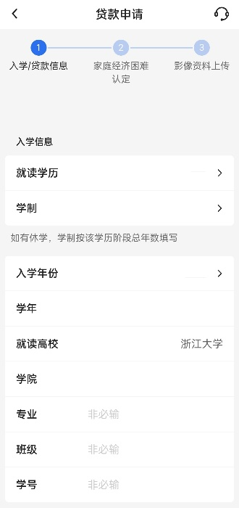

6、完整真实填写家庭信息，点击“下一步”；

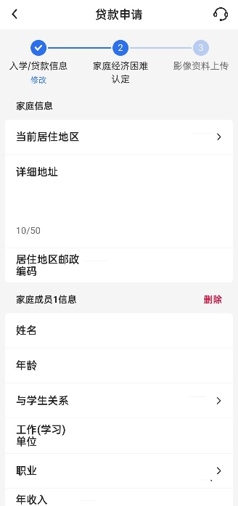

7、上传相关影像资料，勾选同意，点击提交，进行人脸认证，出现“已提交”页面则表示提交成功。

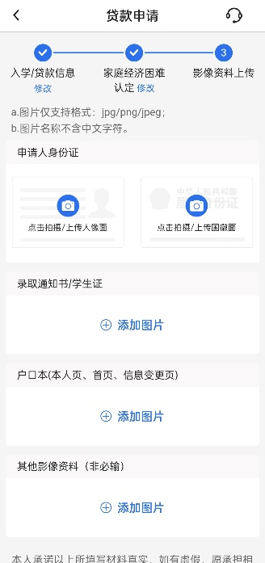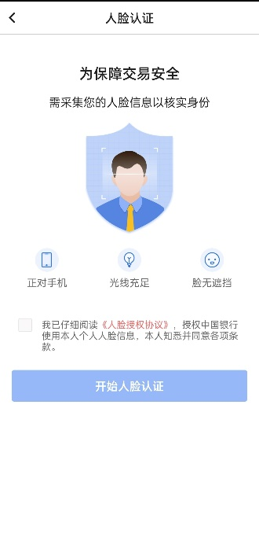

二、高校在线审批

三、银行审批

四、学生在线签署合同

在线上签署合同界面中，需要按照合同要求输入本人承诺字样，字样合同中已提供，复制粘贴即可。

五、学生提交入学确认码

在线签署合同后，界面会出现入学确认码，学生需要在钉钉群中将个人信息及入学确认码提交至共享文档。

六、学校登录在线入学确认审批

七、银行放款